Монитор пациента Solvo M 3000
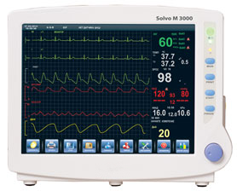
Бренд:
Rochen
Страна-производитель:
Китай

Полное описание
Подробнее о производителе
Solvo M 3000 — современная модульная система мониторинга пациента. TFT дисплей. Возможность оперативной инсталляции дополнительных модулей.
Характеристики:
- контроль основных параметров пациента: ЭКГ, ЧСС, кривая дыхания, ЧД, Sр02, ЧП, НИАД, температура;
- анализ аритмий
- расчет дозировки лекарственных средств;
- базовый анализ сегмента S-Т;
- функция записи и воспроизведения цифровых и графических трендов;
- возможность работы в составе центральной станции.
Применяется для категорий пациентов:
- взрослые;
- дети;
- новорожденные.

